**Лабораторная работа №3**

**Парсинг XML-документа**

**Теоретический материал**

Все XML парсеры по способу организации интерфейса к данным XML файла делятся на два основных класса: ***DOM*** и SAX.

DOM — программный интерфейс доступа к структуре и содержимому размеченных документов для создания, ведения и анализа структуры и контента

DOM — кэш для хранения экземпляра XML-документа

XML DOM определяет стандартный способ доступа к элементам XML документа и манипулирования ими.

XML DOM представляет XML документ в виде древовидной структуры.

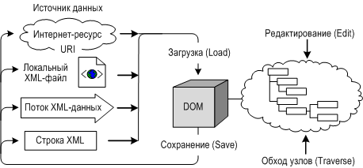

При помощи дерева DOM можно получить доступ ко всем элементам документа. Можно изменять и удалять содержимое (текст и атрибуты) элементов, создавать новые элементы. Элементы, их текст и атрибуты формируют, так называемые, узлы DOM.

**Основные типы узлов DOM**

|  |  |
| --- | --- |
| Наименование | Описание |
| Document | Корень древовидной структуры DOM |
| DocumentFragment | Набор элементов, относящийся к дереву DOM или подготовленный для добавления к его структуре |
| Element | Элемент документа |
| Attr | Атрибут элемента документа |
| Text | Текстовое содержимое элементов  и значения атрибутов |
| Comment | Комментарий в документе |
| CDATASection | Раздел CDATA |
| ProcessingInstruction | Инструкция по обработке |
| Entity | Сущность, объявленная в разделе DTD |
| EntityReference | Ссылка на сущность из раздела DTD |
| DocumentType | Заголовок DTD-схемы документа |
| Notation | Нотации, объявленные в разделе DTD |



**Задания к лабораторной работе**

Задания выполняются с использованием любого языка реализации интерфейса (JavaScript, C++, C#, Java, PHP). Первое задание является обязательным для зачета по лабораторной работе и оценивается в 5 баллов. Выполнение задания 2 позволяет дополнительно получить 5 баллов.

**Задание 1 (обязательное)**

Обеспечить вывод данных всех элементов XML-документа (вывод – в форме таблицы, многоуровневого списка, формы и. т. д.). (5 баллов)

**Задание 2 (дополнительное)**

Обеспечить возможность манипулирования элементами XML-документа:

* Изменять значения узла (3 балла)
* Создавать новый узел (2 балла)
* Удалять узел (1 балл)